О «новой» налоговой льготе для участников СВО и членов их семей.

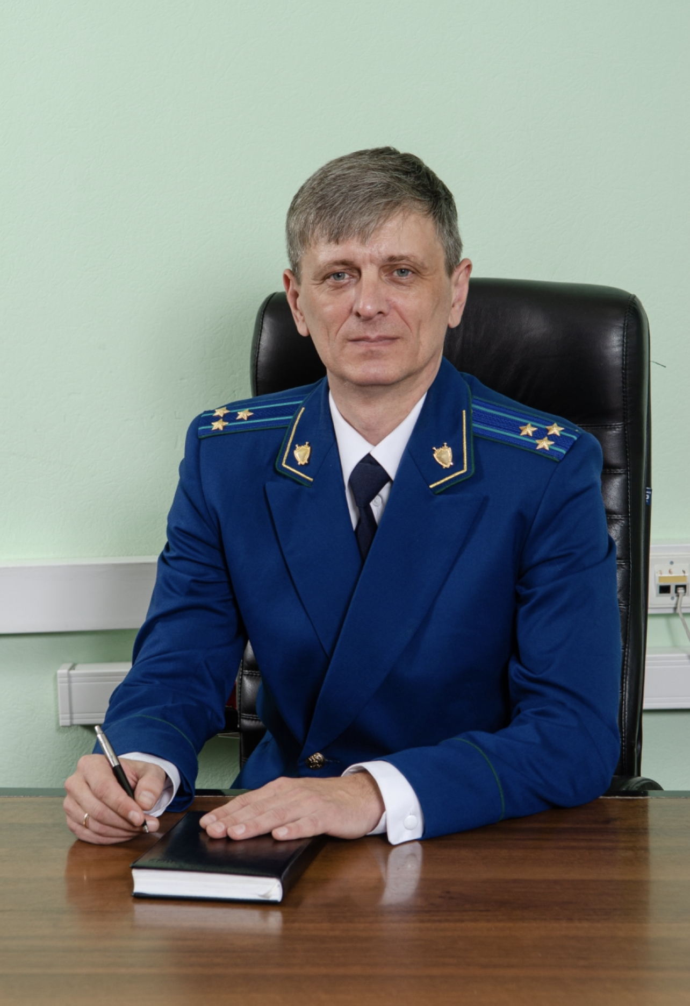
Похвистневский межрайонный прокурор Дубков О.В. разъясняет:

Участникам СВО и членам их семей предоставлена «новая» налоговая льгота по транспортному налогу.
Согласно федеральному закону от 28.11.2025 № 425-ФЗ данная льгота предоставляется ветеранам боевых действий; участникам СВО, в том числе военнослужащим, гражданам, заключившим контракт о пребывании в добровольческом формировании либо контракт с организациями, содействующими выполнению задач, возложенных на Вооруженные Силы РФ, лица, проходящие службу в войсках национальной гвардии РФ и имеющие специальные звания полиции, сотрудники органов внутренних дел РФ и т.д.; членам семей участников СВО, в том числе супругу (супруге), несовершеннолетним детям, детям старше 18 лет, ставшими инвалидами до достижения ими 18 лет, детям в возрасте до 23 лет, которые обучаются в образовательных организациях в очной форме, иждивенцам.
Для применения льготы периодом участия в СВО признается весь налоговый период - календарный год, в течение которого лицо было привлечено к участию в СВО независимо от срока такого участия в течение налогового периода.
Освобождение от транспортного налога предоставляется в отношении одного транспортного средства по выбору налогоплательщика.
Налогоплательщики, имеющие право на льготу, представляют в любой налоговый орган заявление, а также вправе представить документы, подтверждающие право на налоговую льготу.
Заявление о льготе можно представить по почте, через МФЦ или личный кабинет налогоплательщика.

